**Istio란**

istio를 도입하면 쿠버네티스의 복잡성을 줄일 수 있다. MicroService Architecture의 분산 네트워크 환경에서 각 app들의 네트워크 연결을 쉽게 설정할 수 있도록 지원하는 기술이다.

istio는 Envoy를 이용해 Data Plane으로 사용하고 이를 control해주는 오픈 소스 솔루션이다. Envoy를 이용해서 Service Mesh를 구현하기 위해서는 Envoy로 구성된 Data Plane을 Control할 솔루션이 필요하다.

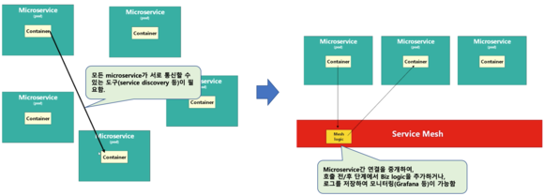

* Service Mesh를 활용한 네트워크 구성 시 장점

Istio Architecture

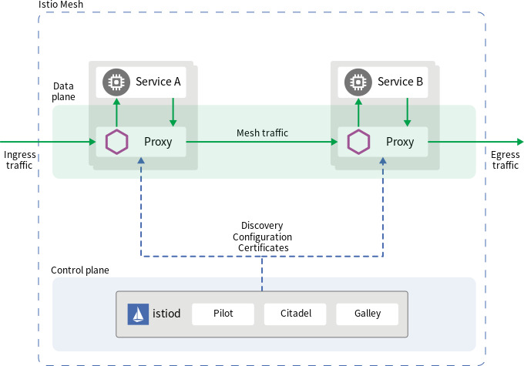

모든 컴포넌트가 istiod라는 하나의 프로세스로 합쳐지고 mixer가 없어지고 pilot이 mixer의 기능까지 수행하는 것으로 되어있다.

* pilot: Envoy에 대한 설정 관리를 하는 역할을 한다.
* Traffic Management 기능을 제공한다.
  + Service Discovery (envoy endpoint를 알아내는 작업)
    - Traffic Retry
    - Circuit Breaker
    - Timeout
* mixer는 Service Mesh 전체 영역에서 Access 제어 및 정책을관리하는 컴포넌트이다. 즉 모니터링에 필요한 로그나 지표를 수집하는 역할
* Citadel은 보안에 관련된 기능을 담당하는 모듈이다. (인증기능관리 (TLS Certification 등))
* Galley는 istio configuration을 체크한다. KUbernetes yaml파일을 istio가 이해할 수 있도록 변환
* envoy는 간단하게 Proxy Service이다. envoy는 istio의 메인 프록시이다.